Differentiation af sammensatte funktioner

Opgave 1
Saml puslespillet til en diamant ved at lægge de indre og ydre funktion op af hinanden som giver nedenstående sammensatte funktioner.

${\left(\ln\left(x\right)+x\right)}^{6}$
$3ln⁡(3x)$
$2cos(x^{2})$
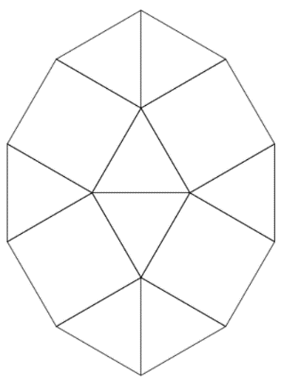

Opgave 2
Vi har $f\left(x\right)=2^{x}$ og $g\left(x\right)=x^{2}+3$.

- Bestem $f\left(g\left(x\right)\right)$ og $g\left(f\left(x\right)\right)$.
- Bestem $f\left(g\left(1\right)\right)$ og $g\left(f\left(1\right)\right)$.

Differentiation af sammensatte funktioner
Hvis $h\left(x\right)=f\left(g\left(x\right)\right)$, så er $h^{'}\left(x\right)=f^{'}\left(g\left(x\right)\right)⋅g'(x)$.

Opgave 3
Bestem den afledede funktion til de følgende funktioner:

- $h\left(x\right)=\sin\left(3x+2\right)$

- $i\left(x\right)=e^{\left(x^{2}\right)}$

- $j\left(x\right)={1,2}^{\sin\left(x\right)}$

- $k\left(x\right)=\frac{1}{\ln\left(x\right)}$

- $l\left(x\right)=cos\left(\sin\left(x\right)-1\right)$

- $m\left(x\right)=\sqrt{x^{2}-2x+1 }$

Opgave 4
- Vis at vi har følgende regneregel: $f\left(x\right)=e^{k⋅x}$ medfører $f^{'}\left(x\right)=k⋅e^{k⋅x}$.
- Brug at $a^{x}=e^{\ln\left(a\right)⋅x}$ til at vise regnereglen: $f\left(x\right)=a^{x}$ medfører $f^{'}\left(x\right)=\ln\left(a\right)⋅a^{x}$.
- (Valgfri) Brug at $x^{a}=e^{\ln\left(x\right)⋅a}$ til at vise regnereglen: $f\left(x\right)=x^{a}$ medfører $f^{'}\left(x\right)=a⋅x^{a-1}$.

